프로젝트 설계서

과제명: 설계서
작성일: 11월 6일
작성팀: 예배
팀원 | 기여도(%) | 기여내용
이준서 | 50% | 클래스 D , 시퀀스 D
윤정민 | 50% | 시퀀스 D , DB 파트


목 차
1. 개요 3
2. UML Class Diagram 3
3. UML Sequence Diagrams 4
4. 요구분석 참조표 4
5. Database 설계 5
5.1. Entity Relationship Diagram 5
5.2. 테이블명세서 6
5.3. 테이블 생성 SQL문 7

개요
Cims(헌금관리시스템)의 클래스다이어그램, 시퀀스다이어그램, DB를 설계한다.
클래스 다이어그램의 GUI의 클래스가 많고 복잡하기 때문에 이름을 잘 봐야 한다.
시퀀스 다이어그램은 구현을 하면서 수정이 많이 될 것 같다.

UML Class Diagram

UML Sequence Diagrams
1. 로그인
2. 무기명헌금, 헌금지출기록쓰기, 헌금수금, 내 정보 수정, 탈퇴(로그인 헌금은 로그인 과정만 빼면 됨)

3. 개인헌금내역 조회, 전체헌금현황 조회, 내 정보조회, 헌금지출기록 조회

요구분석 참조표
번호 | 기능 | Use Case (UC) 명 | Class 명 | Sequence Diagram (SD)
1 | 로그인 | 로그인 | Login, MainMenu, | 고객 등록 SD
2 | 무기명헌금 | 무기명헌금 | MainMenu, DonationChoice,  PuttheMoney, Donations ,  Complite | 무기명헌금 SD
3 | 로그인헌금 | 로그인헌금 | MainMenu, DonationChoice,  PuttheMoney, Donations Complite | 로그인헌금 SD
4 | 헌금수금 | 헌금수금 | MainMenu, DonationChoice,  PuttheMoney, | 헌금수금 SD
5 | 헌금지출내역  기록 | 헌금지출내역  기록 | MainMenu,  inquiryChoice | 헌금지출내역  기록 SD
6 | 내정보조회 | 내정보조회 | MainMenu  inquiryChoice | 내정보조회
7 | 개인헌금내역  조회 | 개인헌금내역조회 | MainMenu  inquiryChoice,  MyDonation HistoryInquiry | 개인헌금내역  조회 SD
8 | 내교회헌금내역조회 | 전체헌금현황조회 | MainMenu,  inquiryChoice,  MyChurch DonationsInquiry | 내교회헌금내역조회 SD
9 | 헌금지출기록  조회 | 헌금지출내역조회 | MainMenu,  inquiryChoice,  Expenditure HistoryInquiry | 헌금지출기록  조회 SD
10 | 내정보수정 | 내정보수정 | MainMenu,  ModifyMyInfo | 내정보수정 SD
11 | 탈퇴 | 탈퇴 | MainMenu,  Secession | 탈퇴 SD

Database 설계

Entity Relationship Diagram
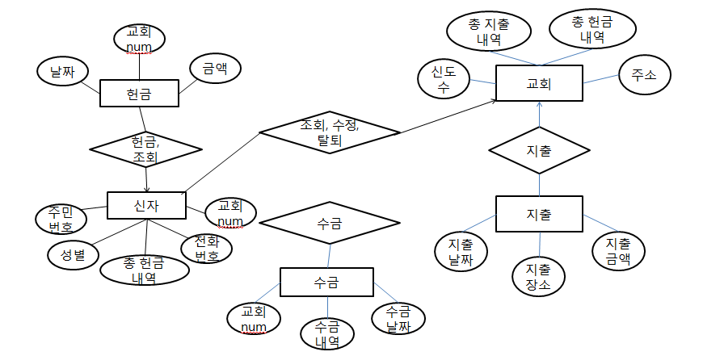

테이블명세서
테이블 명세서
시스템 명 | 헌금시스템 |  |  |  | 작성일
테이블 ID |  |  |  |  | 작성자
테이블 명 | 헌금
NO | 컬럼 ID | 컬럼명 | TYPE | length | NULL | Key
1 | do_sum | 금액 | int | 14 | No
2 | do_date | 날짜 | date | 20 | No
3 | beli_num | 신자번호 | int | 60 | No | P.K
4 | chur_num | 교회번호 | int | 16 | No

테이블 명세서
시스템 명 | 헌금시스템 |  |  |  | 작성일
테이블 ID |  |  |  |  | 작성자
테이블 명 | 신자 정보
NO | 컬럼 ID | 컬럼명 | TYPE | length | NULL | Key
1 | beli_num | 신자번호 | int | 14 |  | P.K
2 | sex | 성별 | varchar2 | 20
3 | rrn_num | 주민번호 | int | 60
4 | chur_num | 교회번호 | int | 16
5 | phone_num | 전화번호 | int | 16
6 | total_do_sum | 총 헌금내역 | varchar2 | 16
7 | beli_name | 신자이름 | varchar2 | 16

테이블 명세서
시스템 명 | 헌금시스템 |  |  |  | 작성일
테이블 ID |  |  |  |  | 작성자
테이블 명 | 수금
NO | 컬럼 ID | 컬럼명 | TYPE | length | NULL | Key
1 | col_admin | 수금관리자 | varchar2 | 14 |  | P.K
2 | col_chur | 수금교회명 | varchar2 | 20 |  | P.K
3 | col_sum | 수금금액 | int | 60
4 | col_date | 수금날짜 | date | 16 |  | P.K

테이블 명세서
시스템 명 | 헌금시스템 |  |  |  | 작성일
테이블 ID |  |  |  |  | 작성자
테이블 명 | 지출
NO | 컬럼 ID | 컬럼명 | TYPE | length | NULL | Key
1 | exp_date | 지출날짜 | date | 14 |  | P.K
2 | exp_place | 지출장소 | varchar2 | 20
3 | exp_sum | 지출금액 | int | 60
4 | exp_num | 교회번호 | int | 16 |  | P.K

테이블 생성 SQL문
CREATE TABLE donations(
beli_num int(60) NOT NULL,
do_sum int(14) NOT NULL,
do_date date NOT NULL,
chur_num int(60),
PRIMARY KEY(beli_num));
CREATE TABLE beliver(
beli_num int(14) NOT NULL,
Beli_name verchar2(16) NOT NULL,
sex verchar2(10)
rrn_num int(60), NOT NULL,
chur_num int(16),
phone_num int(16) NOT NULL,
total_do_sum int(40)
PRIMARY KEY(beli_num, rrn_num ));
CREATE TABLE collect(
col_admin varchar2 (14) NOT NULL,
col_chur verchar2(20) NOT NULL,
col_sum int(60)
col_date date NOT NULL
PRIMARY KEY(col_admin, col_chur, col_date));
CREATE TABLE collect(
exp_date date NOT NULL,
exp_place verchar2(20)
exp_sum int(60),
exp_num int(16) NOT NULL
PRIMARY KEY(exp_date, exp_num));

